
Mini-curso de Git
Roteiro prático
Como seguir esse roteiro: A cada passo do roteiro, tem uma explicação do comando e de sua saída esperada. Em seguida o comando que deve ser executado. Execute cada comando no terminal na sequencia indicada e verifique o resultado.
Obs.: Em distribuições Linux modernas, você pode copiar um comando apenas selecionando-o, e colar o que foi copiado pressionando o botão do meio do mouse (Isso mesmo! O scroll é também um botão que pode ser pressionado!). Faça uso desse recurso para maior produtividade!
- Antes de tudo, você vai setar sua identidade, seu e-mail e seu editor de texto para todos os repositórios git
git config --global user.name "Seu Nome"
git config --global user.email seunome@servidor.com
git config --global core.editor nano
git config --list
- Agora você vai criar uma conta no github. Para isso acesse https://github.com/ e complete o cadastro. O processo é auto-explicativo.
- Após criar o cadastro, faça login, deverá aparecer uma tela parecida com o seguinte:
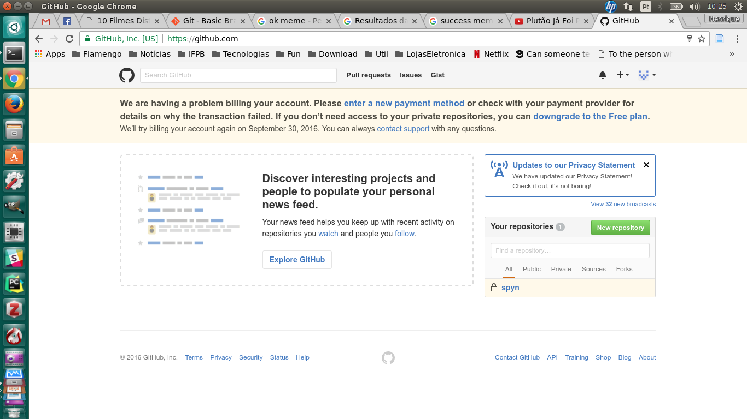
- Clique em "New Repository"
- Dê um nome ao seu repositório. Por exemplo teste-github. Marque as opções "Public" e "Initialize this repository with a README". Em seguida, clique em "Create Repository"
- Agora vc pode fazer um clone desse repositório na sua máquina local para criar uma cópia de trabalho.
git clone https://github.com/[seunomedeusuario]/testegithub
- Você deve ver o seguinte resultado:
Cloning into 'testegithub'...
remote: Counting objects: 3, done.
remote: Total 3 (delta 0), reused 0 (delta 0), pack-reused 0
Unpacking objects: 100% (3/3), done.
Checking connectivity... done.
- Entre no diretório criado e exiba seu conteúdo na saída padrão:
cd testegithub
ls
- Deve ser impresso na saída padrão o arquivo README.md. Ele é um arquivo que é usado pelo github para fornecer informações sobre o projeto.
- Verifique o status do seu repositório
git status
- O repositório deve estar limpinho e cheiroso, devidamente sincronizado com o repositório remoto do github. Você sabe disso se aparecer a seguinte mensagem:
On branch master
Your branch is up-to-date with 'origin/master'.
nothing to commit, working directory clean
- Crie um novo arquivo de texto com o editor de texto de sua preferência. Coloque o seguinte texto dentro do arquivo e nomeie o arquivo como helloworld.py. O arquivo deve estar na pasta da sua cópia de trabalho.
print ("Hello World")
- Se você tentar ver o status da sua cópia de trabalho novamente, você deve ver algo do tipo:
git status
Your branch is up-to-date with 'origin/master'.
Untracked files:
(use "git add <file>..." to include in what will be committed)

helloworld.py

nothing added to commit but untracked files present (use "git add" to track)
- Isso indica que o arquivo helloword,py ainda não está sendo rastreado. Tente usar o comando de status com a opção -s:
git status -s
- Você deve ver isso. Que é uma abreviação do comando de status sem a opção -s. Os pontos de interrogação indicam que o arquivo não está sendo rastreado.
?? helloworld.py
- Vamos adicionar o arquivo e em seguida rodar o comando de status novamente.
git add helloworld.py
git status -s
- Você deve ver uma coisa desse tipo:
A helloworld.py
- O arquivo foi adicionado e, como é ele ainda não estava sendo rastreado, ele está indexado para o commit. Você pode agora, fazer seu primeiro commit:
git commit -m "adicionando arquivo helloworld.py"
[master 587f1f6] adicionando arquivo helloworld.py
1 file changed, 1 insertion(+)
create mode 100644 helloworld.py
- Agora vá no seu repositório github no seu navegador e pressione a tecla f5 para recarregar a página. Veja que o arquivo helloword.py ainda não foi enviado para o repositório. Isso acontece por que o commit do git é feito localmente. Para fazer upload par ao repositório, use o comando:
git push
- Ele deve pedir seu usuário e senha e em seguida imprimir o seguinte:
Username for 'https://github.com': henriquecunha
Password for 'https://henriquecunha@github.com':
Counting objects: 3, done.
Delta compression using up to 4 threads.
Compressing objects: 100% (2/2), done.
Writing objects: 100% (3/3), 326 bytes | 0 bytes/s, done.
Total 3 (delta 0), reused 0 (delta 0)
To https://github.com/henriquecunha/testegithub
3a0acaf..587f1f6 master -> master
- Agora vamos alterar o arquivo helloworld.py. Abra-o com seu editor de texto preferido e escreva dentro dele:
print ("Hello, [SeuNome]!")
- Rode o comando de status novamente e em seguida tente fazer um commit.
git status -s
M helloworld.py
git commit -m "Mudei o helloworld para conter meu nome"
On branch master
Your branch is up-to-date with 'origin/master'.
Changes not staged for commit:
modified: helloworld.py

no changes added to commit
- O que aconteceu foi que o commit não funcionou, pois o arquivo foi modificado mas não foi indexado! Você pode ver isso por causa da letra "M" vermelha ao lado do nome do arquivo. Para indexar o arquivo, use o seguinte comando:
git add helloworld.py
git status -s
M helloworld.py
- Você sabe que o arquivo foi indexado por que o "M" aparece em verde agora.
- Agora você pode fazer commit sem problemas.
git commit -m "Mudei o helloworld para conter meu nome"
[master e82be28] Mudei o helloworld para conter meu nome
1 file changed, 1 insertion(+), 1 deletion(-)
- Vamos fazer outra modificação. Abra o arquivo helloworld.py novamente e substitua seu conteúdo pelo seguinte:
nome = input("Nome:")
print("Hello, " + nome)
- Faça commit das suas modificações pulando a etapa de indexação, usando a opção -a do commit.É muito comum fazermos isso, pois diminui a quantidade de comandos e aumenta a produtividade.
git commit -a -m "Mudei o helloworld para receber o nome do usuário"
[master f142293] Mudei o helloworld para receber o nome do usuário
1 file changed, 2 insertions(+), 1 deletion(-)
- Agora modificque novamente o arquivo helloworld.py e adicione o seguinte conteúdo:
nome = input("Nome:")
print("Hello, " + nome + ". Bom dia!")
print("Até mais!")
- Use o comando git diff para verificar o que foi alterado no arquivo
--- a/helloworld.py
+++ b/helloworld.py
@@ -1,2 +1,3 @@
nome = input("Nome:")
-print("Hello, " + nome)
+print("Hello, " + nome + ". Bom dia!")
+print("Até mais!")
- Ele mostra que:
  - A linha nome = input("Nome:") não sofreu alterações
  - A linha print("Hello, " + nome) foi removida
  - A linha print("Hello, " + nome + ". Bom dia!") foi adicionada
  - A linha print("Até mais!") foi adicionada
- Vamos agora simular a adição de um arquivo de maneira indesejada. Crie um arquivo chamado desprezivel.txt com conteúdo arbitrário. Em seguida adicione-o ao repositório.
git add desprezivel.txt
- Suponha que você se arrependeu de tê-lo adicionado. Você pode remover o arquivo da seguinte forma:
git reset desprezivel.txt
Unstaged changes after reset:
M helloworld.py
- Vamos fazer mais esse commit:
git commit -a -m "Adicionando mais uma saudacao e uma mesagem de até logo"
[master 7c33483] Adicionando mais uma saudacao e uma mesagem de até logo
1 file changed, 2 insertions(+), 1 deletion(-)
- Vamos imprimir agora o histórico de commits:
git log
commit 7c3348389b9db4e9f91de0e12c8da7c7876f75ed
Author: Henrique Cunha <henrique.cunha@gmail.com>
Date: Fri Sep 30 12:06:41 2016 -0300

Adicionando mais uma saudacao e uma mesagem de até logo

commit f1422934b217b9e1909cb3975f95603cdcf6c8c8
Author: Henrique Cunha <henrique.cunha@gmail.com>
Date: Fri Sep 30 11:46:20 2016 -0300

Mudei o helloworld para receber o nome do usuário

commit e82be28bd0fff0062c341ae766a0593e17e4bf12
Author: Henrique Cunha <henrique.cunha@gmail.com>
Date: Fri Sep 30 11:38:38 2016 -0300

Mudei o helloworld para conter meu nome

commit 587f1f67e3f75a193754001d30468fca791d4f30
Author: Henrique Cunha <henrique.cunha@gmail.com>
Date: Fri Sep 30 11:10:33 2016 -0300

adicionando arquivo helloworld.py

commit 3a0acaf5f99fc78ccded3ade3c9357f7f6ba51f8
Author: henriquecunha <henrique.cunha@gmail.com>
Date: Fri Sep 30 10:29:55 2016 -0300
- Vamos agora criar um branch para fazer o mesmo programa que está em python agora em C.
git branch helloworldemc
git checkout helloworldemc
- Com seu editor de texto, crie o programa helloworld.c com o seguinte conteúdo:
#include <stdio.h>
int main() {
printf("Hello World!");
}
- Agora adicione o arquivo ao repositório e faça commit:
git add helloworld.c
git commit -m "Adicionando o arquivo helloworld.c"
1 file changed, 5 insertions(+)
create mode 100644 helloworld.c
- Use o comando git status e verifique que o branch que você está alterando é o helloworldemc:
git status
On branch helloworldemc
Untracked files:
(use "git add <file>..." to include in what will be committed)

desprezivel.txt

nothing added to commit but untracked files present (use "git add" to track)
- Mude para o branch master
git checkout master
- Verifique que ao mudar o branch, o arquivo helloworld.c desapareceu, pois ele só existe no branch helloworldemc.
- Faça o merge entre os branches
git merge helloworldemc
pdating 7c33483..2b2a48f
Fast-forward
helloworld.c | 5 +++++
1 file changed, 5 insertions(+)
create mode 100644 helloworld.c
- Após o merge o arquivo helloworld.c passar a existir no branch master e o merge foi concluído. Vamos agora fazer um novo push:
git push
- Verifique no seu repositório do github que as modificações foram guardadas.
- Agora vamos ver o que acontece quando há um conflito entre branches!
- Imagine que queremos adicionar uma funcionalidade no arquivo helloword.c para modificar a mensagem de boas vindas para português. O arquivo vai ficar assim:
#include <stdio.h>
int main() {
printf("Olah Mundo!");
}
- Essa modificação foi realizada no branch master, portanto só existe nesse branch. Você pode fazer commit.
git commit -am "Fazendo uma modificação no arquivo helloworld.c no branch master".
- Mude para o branch helloworldmc e faça um outra modificação na mesma linha do arquivo helloworld.c
#include <stdio.h>
int main() {
printf("Olah Mundo! Estou vivo!!");
}
- Faça commit também neste branch:
git commit -am "Fazendo uma modificação no arquivo helloworld.c no branch master".
- Agora mude de volta para o branch master e tente fazer um merge com o branch helloworldmc:
git checkout master
git merge helloworldmc
- Você deve ver uma coisa desse tipo:
$ git merge helloworldmc
Auto-merging helloworld.c
CONFLICT (content): Merge conflict in helloworld.c
Automatic merge failed; fix conflicts and then commit the result.
- Você gerou um conflito!!! Mas calma, conflitos são comuns e, até certo ponto, desejáveis. Tente abrir o arquivo conflituoso com um editor de texto. Você deve ver uma coisa desse tipo:
#include <stdio.h>
int main() {
<<<<<<<<<<<<< HEAD
printf("Olah Mundo! Estou vivo!!");
===========
printf("Olah Mundo!");
<<<<<<<<<<<<< helloworldmc
}
- Para resolver o conflito, basta alterar o arquivo para o que ele realmente deve conter. Esse processo normalmente envolve conversar com outras pessoas da equipe que estejam usando outros branches e que estejam mexendo nos mesmos arquivos que você.

